

گزارش آزمایش دو

آز مدار های منطقی

گروه 3

سید امیر حسین موسوی فرد

سهیل سیاح ورگ

استاد مربوطه:انصاری

هدف آزمایش

نحوه کارکرد IC7400 و گیت NAND و افت پتانسیل در مدار های موازی (Fan out)

وسایل مورد نیاز

برد بورد(bread board) , IC7400 , منبع تغذیه , پتانسیومتر(potentiometer) , مقاومت یک کیلو اهمی

ساخت مدار

طبق توضیحات داده شده برای ساخت منبع متغییر ابتدا باید یک مدار موازی با استفاده از پتانسیومتر ساخته سپس با قرار دادن IC مورد نظر در مدار و اتصال به منبع تغذیه مدار اماده استفاده میشود

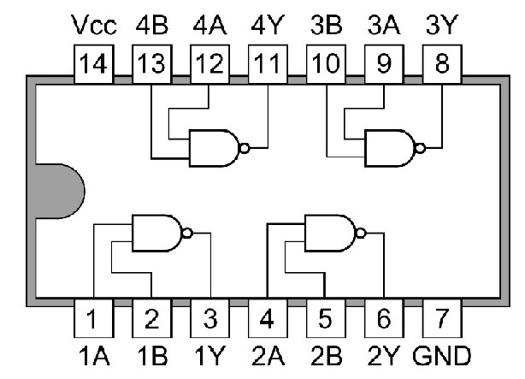

: IC 7400 schematics1

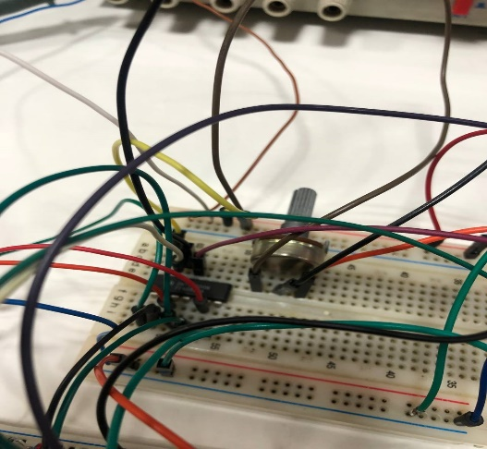

نحوه ازمایش

# قسمت اول:

در قسمت اول این ازمایش فقط از یک گیت NAND استفاده شده که یکی از ورودی ها مطابق شکل با یک مقاومت یک کیلو اهم به منبع تغذیه و دیگری به منبع متغیر(شکل2و3). سپس برای اندازه گیری داده ها مطابق شکل 2و4 دو سیم به ترتیب از منبع متغییر و خروجی گیت NAND گرفته و به اسیلوسکوپ متصل میکنیم.

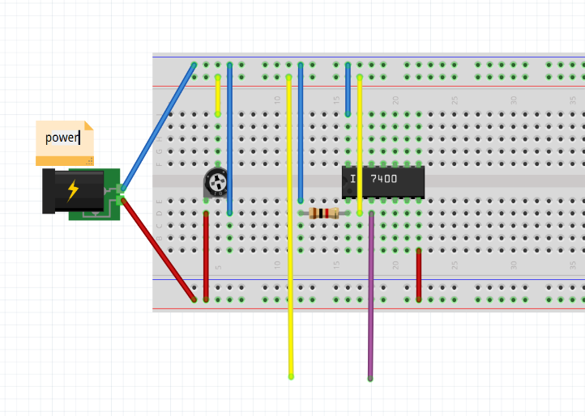

: Section A bread board2

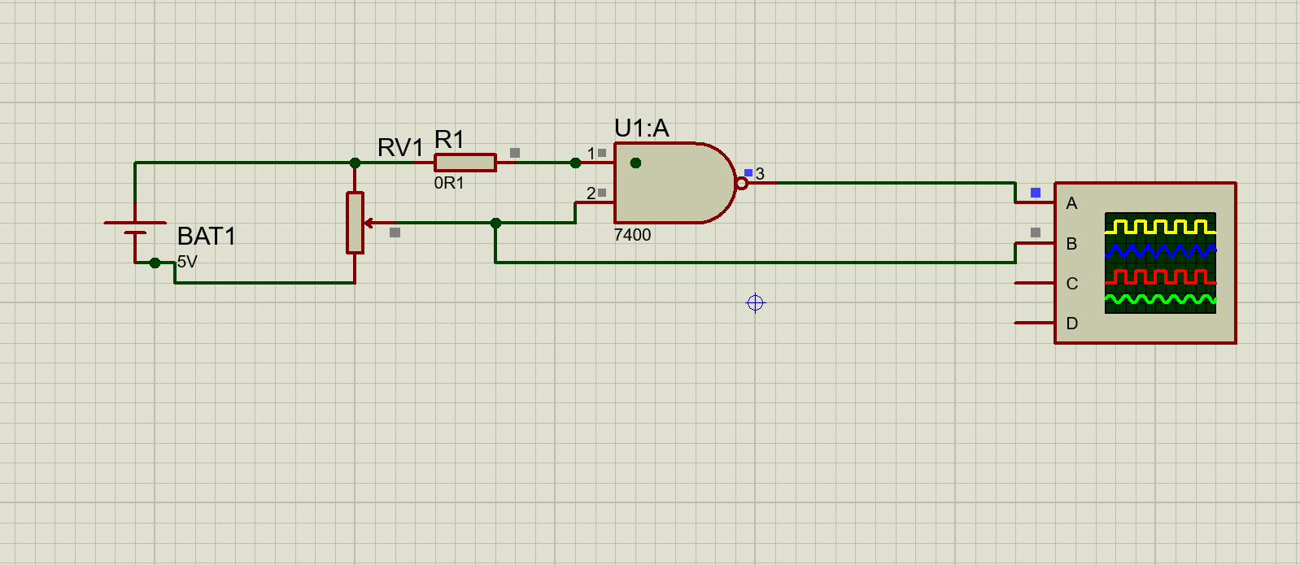

: section a schematic3

با توجه به اینکه یکی از گیت ها یک منظقی است انتظار میرود که خروجی نمودار هممانند یک گیت NOT عمل کند که در شکل زیر میتوان دید همینظور است:

که سری دو مربوط به حالت نزولی و سری یک مربوط به حالت صعودی منبع تغذیه متغییر است . همانظور که میبینیم تفاوت این دو در نقطه فعال شدن گیت است که نسبت به یکدیگر کمی شیفت دارند.

# قسمت دوم:

در این قسمت خروجی گیت NANDاولیه را به وردی یک گیت NAND(ورودی دیگر با مقاومت به منبع تغذیه وصل شده و عملا یک منطقی محسوب میشود) دیگر وصل میکنیم و این کار را برای ده یا بیشتر گیت بعدی به صورت موازی میکنیم و خروجی اخرین گیت را همانند بخش قبل به همراه ورودی روی اسیلوسکوپ رسم کرده. اشکال زیر نحوه اتصال را نشان میدهند.

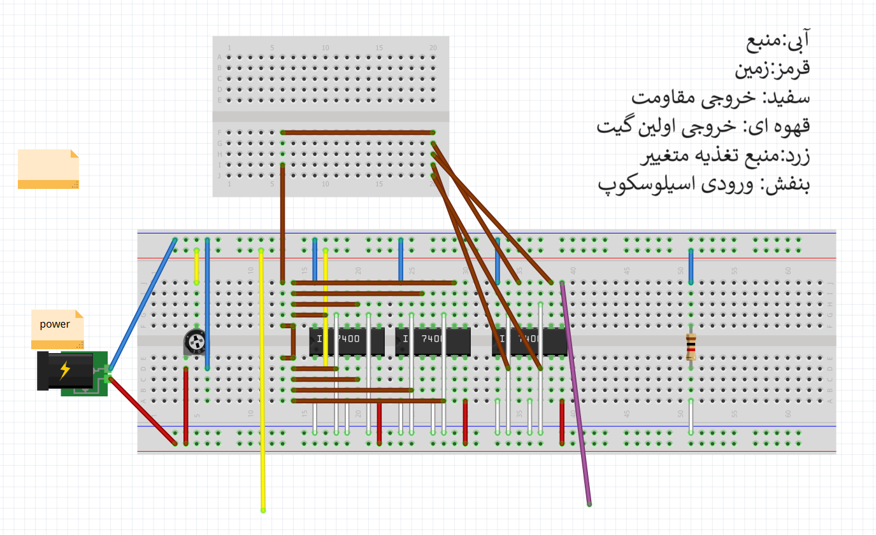

سیم های قرمز خروجی های ده  nand هستند


مشاهده میکنیم که با دادن خروجی به ده گیت دیگر مدار همچنان طبق انتظارات عمل میکند و مشخصه انتقالی دچار تغییر نمیشود اما با اندازه گیری جریان گذرنده از هر ورودی متوجه میشویم جریان میزان زیادی افت داشته و با افزایش تعداد گیت ها به قدری افت خواهد کرد که قابل تشخیص برای گیت ها نبوده

# قسمت سوم:

با توجه به اینکه هرخروجی گیت را به تعداد متعددی ورودی دیگر وصل کردیم باعث میشود که دچار افت جریان شویم تا حدی که جریان انقدر کاهش پیدا میکند که گیت های ما توانایی خواندن ورودی را ندارند. ظبق ازمایشات انجام شده هر گیت NAND IC7400 میتواند حدود 11 خروجی داشته باشد قبل اینکه دچار پدیده fanout شویم.

نتایج

با توجه به اینکه به یکی از ورودی های NANDعدد یک منطقی داده شده است این پایه در نتیجه نهایی بی اثر شده و مدار معادل یک گیت NOT عمل میکند . همچنین با افزایش تعداد گیت های موازی بسته شده افت جریان را مشاهده خواهیم کرد که در بلند مدت باعث کاهش جریان تا حدی میشود که ورودی های داده شده به گیت های بعدی غیر قابل خوانش میشوند.